PERÍMETRO Y ÁREA
Guillermo Aillón Rubio.
Determina el perímetro y el área de las siguientes figuras:
1) ABCD cuadrado  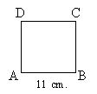 | 2) ABCD cuadrado, AC = 4 cm.  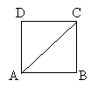 | 3) ABCD rectángulo  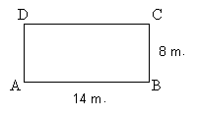
4) ABCD rectángulo,  AC = 13 cm.  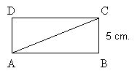 | 5) ABCD rectángulo, E punto medio de AB, AD = 6 m., DE = 10 m.  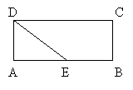 | 6) ABCD rombo, DE = 9 cm.,  EC = 12 cm.  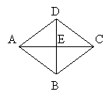
7) ABCD rombo, DC = 10 cm., DE = 9 cm. | 8) ABCD romboide, AB = 20 cm., BC = 12 cm., altura DE = 8 cm.  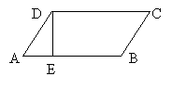 | 9) ABCD romboide, DC = 12 cm., AD = 5 cm., AE = 3 cm.
10) ABC triángulo cualquiera,  AC = 12 cm., BC = 14 cm.,  AB = 24 cm, CD = 4 cm.  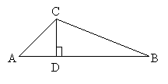 | 11) ABC triángulo cualquiera,  AD = 2cm., BD = 6 cm.,  CD = 5 cm. | 12) ACBC, AC = 1 m.,  BC = 3 m.  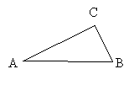
13) ABC triángulo equilátero,  AB = 6 m.  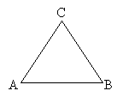 | 14) ABC triángulo equilátero, CE altura, EB = 1 cm.  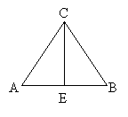 | 15) AC = BC, CE altura,  AC = 13 cm., CE = 12 cm.
16) Radio OA = 9 cm.  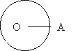 | 17) Diámetro AB = 26 cm.  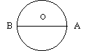 | 18) AB diámetro de la circunferencia  AC = 8 cm., BC = 6 cm.  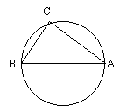
19) ABCD trapecio con altura de 4 cm., AD = 12 cm., AB = 14 cm., BC = 6 cm., CD = 10 cm.  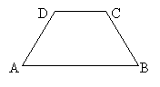 | 20) ABCD trapecio con altura de 12 cm. y mediana 8 cm.,  AD = 4 cm., BC = 6 cm.

